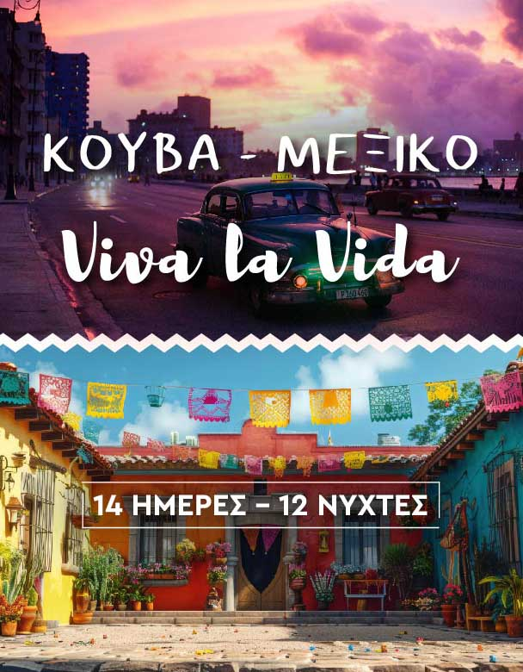

**1Η-2Η ΜΕΡΑ: ΑΘΗΝΑ – ΠΤΗΣΗ ΓΙΑ ΑΒΑΝΑ - ΒΑΡΑΔΕΡΟ**

Συγκέντρωση στο αεροδρόμιο και βραδινή ανα χώρηση για Αβάνα μέσω Κων/πολης.

Διανυκτέρευση στο αεροπλάνο. Άφιξη το πρωί της 2ης μέρας στην Αβάνα. Συνάντηση με τον ξεναγό μας και οδική αναχώρηση για το Βαραδέρο, μέσω μιας ενδιαφέρουσας διαδρομής στη βόρεια ακτο-γραμμή. Θα δούμε τις παλιές αντλίες άντλησης πετρελαίου, θα περάσουμε από την πόλη Ματάνσας, που θεωρείται η πόλη της διανόησης και θα κάνουμε μία στάση στην γέφυρα Bacunayagua για να απολαύσουμε τη μοναδική θέα της περιοχής.   
  
Άφιξη στο ξενοδοχείο και χρόνος ελεύθερος για να χαλαρώσουμε στη μαγευτική ακτή με πρόγραμμα All Inclusive. Όλα τα γεύματα και ποτά στο ξενοδοχείο συμπεριλαμβάνονται στην τιμή.

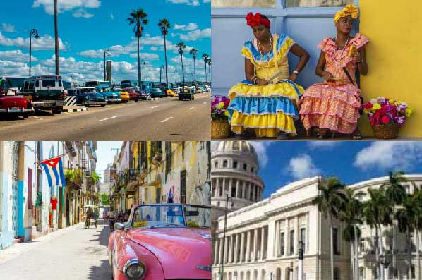

**3Η ΜΕΡΑ: ΒΑΡΑΔΕΡΟ**

All Inclusive διατροφή. Ελεύθερη μέρα για να χαρείτε τις εγκαταστάσεις του ξενοδοχείου σας, την τροπική παραλία του Βαραδέρο για κολύμπι και διάφορα θαλάσσια σπορ. Προαιρετικά, μπορείτε να επιλέξετε την μονοήμερη κρουαζιέρα με Καταμαράν στο νησάκι Κάγιο Μπλάνκο.

Η εκδρομή ξεκινά το πρωί από τη Μαρίνα του Βαραδέρο και περιλαμβάνει απεριόριστα τοπικά κοκτέιλ και αναψυκτικά στο σκάφος, και φαγητό με θαλασσινά στο Κ. Μπλάνκο. Θα έχετε επίσης την ευκαιρία να θαυμάσετε τον κοραλλιογενή βυθό σε συγκεκριμένο σημείο της διαδρομής με εξοπλισμό (μάσκα, αναπνευστήρα και βατραχοπέδιλα) που παρέχεται δωρεάν και την μοναδική εμπειρία να κολυμπήσετε με εκπαιδευμένα δελφίνια, παρουσία εκπαιδευτών σε ειδικά διαμορφω μένο δελφινάριο στην ανοικτή θάλασσα. Με την άφιξη στο Κάγιο Μπλάνκο, θα έχετε ελεύθερο χρόνο στην παραλία και γεύμα με θαλασσινά στην παραθαλάσσια ταβέρνα του νησιού. Επιστροφή στο ξενοδοχείο το απόγευμα.

**4H ΜΕΡΑ: ΒΑΡΑΔΕΡΟ - ΓΚΟΥΑΜΑ - ΚΟΛΠΟΣ ΤΩΝ ΧΟΙΡΩΝ - ΣΙΕΦΟΥΕΝΚΟΣ – ΤΡΙΝΙΔΑΔ**

Πρωινό και παράδοση δωματίων. Αναχώρηση για τη Χερσόνησο Ζαπάτα στο Γκουαμά (Guamá), τη μεγαλύτερη φυσική λίμνη της Κούβας. Στη «Λα Μπόκα» βρίσκεται η «Φάρμα Αναπαραγω-γής Κροκοδείλων» που θα επισκεφτούμε. Τα ζώα αυτά, σημαντικό κομμάτι της άγριας πανίδας της Κούβας, προστατεύονται στο φυσικό τους περιβάλλον από το ανεξέλεγκτο κυνήγι.

Συνεχίζουμεμέσα από το μαγκρόβιο δάσος Ζαπάτα, ώσπου να αντικρύσουμε τις δαντελένιες ακτές της Καραϊβικής, στον κόλπο των Χοίρων (γνωστός από την ομώνυμη αποτυχημένη απόβαση των Αμερικάνων στο νησί το 1961). Στάση σε μια θαλάσσια όαση, όπου τα πεντακάθαρα γαλαζοπράσινα νερά σχηματίζουν ένα φυσικό «ενυδρείο πισίνα», μέρος ιδανικό για μπάνιο & snorkeling, ποτά και θαλασσινούς μεζέδες (περιλαμβάνονται τα ποτά - open bar και μεσημεριανό γεύμα).

Ύστερα θα φτάσουμε στο Σιενφουέγκος, πόλη χτισμένη το 1819 από Γάλλους άποικους και ένα από τα σημαντικότερα λιμάνια της χώρας. Κατά τη διάρκεια της πανοραμικής περιήγησης της πόλης, θα κάνουμε στάση στην κεντρική πλατεία με το κατάλευκο άγαλμα της θεάς Αθηνάς, όπου δεσπόζουν το Θέατρο Tomas Terry, το Δημαρχείο και το κλασικό κτήριο του Πανεπιστημίου.

Πάνω στη θάλασσα, στη στενή χερσόνησο της «Punta Gorda» θα επισκεφτούμε το “Palacio del Valle”, ένα άκρως εντυπωσιακό κτήριο 100 ετών, αρχιτεκτονικό αριστούργημα, συνδυασμός ρομαντικής, γοτθικής, ενετικής και μαυριτανικής τεχνοτροπίας. Από τα κελάρια και τα επιβλητικά σαλόνια, θα ανεβούμε στην ταράτσα του Παλατιού, όπου η θέα της πόλης μαγεύει. Επόμενη στάση, Τρινιδάδ. Άφιξη και τακτοποίηση στα δωμάτια. Δείπνο και ελεύθερο βράδυ για μία πρώτη γνωριμία με την πόλη.

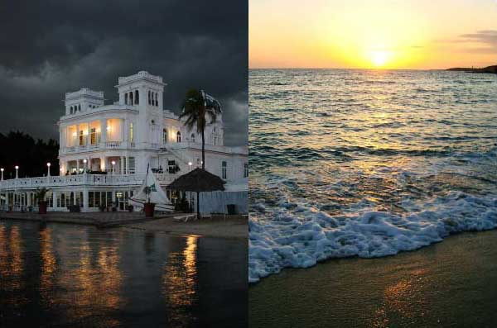

**5Η ΜΕΡΑ: ΤΡΙΝΙΔΑΔ - ΣΑΝΤΑ ΚΛΑΡΑ – ΑΒΑΝΑ**

Πρωινό, παράδοση δωματίων και ξενάγηση στο παραδοσιακό, αποικιακό Τρινιδάδ, πόλη που ίδρυσαν οι Ισπανοί στις αρχές του 16ου αιώνα, ανακηρυγμένο ως παγκόσμιο μνημείο πολιτιστικής κληρονομιάς από την UNESCO το 1986.  
  
Επίσκεψη στην κεντρική πλατεία (Plaza Mayor), περιστοιχισμένη από αποικιακά κτίρια, στο «Μουσείο αποικιοκρατικής αρχιτεκτονικής» και στο παραδοσιακό καφενείο La Canchánchara, όπου θα απολαύσουμε το τοπικό ποτό από ρούμι, μέλι και λεμόνι που έδιναν οι αποικιοκράτες στους σκλάβους για να πάρουν δυνάμεις. Στη συνέχεια, αναχωρούμε οδικώς για την πόλη του Τσε Γκεβάρα, την ηρωική Σάντα Κλάρα, πόλη που σχετίστηκε άμεσα με τον μεγάλο επαναστάτη.

Επίσκεψη στο Μαυσωλείο και το Μουσείο του Τσε. Στην είσοδο του μαυσωλείου δεσπόζει το επιβλητικό, ύψους περίπου 7 μέτρων, μπρούντζινο άγαλμα του Κομαντάντε με το όπλο ανά χείρας.

Συνεχίσουμε οδικώς δυτικά για την Αβάνα. Άφιξη αργά το βράδυ στην πρωτεύουσα και τακτοποίηση στα δωμάτια.

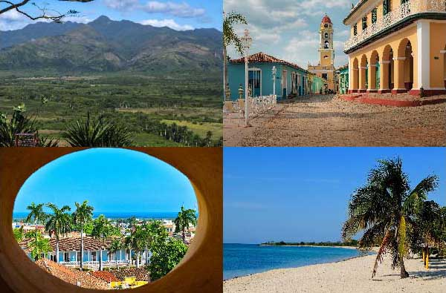

**6Η ΜΕΡΑ: ΑΒΑΝΑ***Ξενάγηση πόλης & βόλτα με Αμερικάνικες αντίκες.*

Πρωινό στο ξενοδοχείο και στη συνέχεια αναχωρούμε για την ξενάγησή μας στην πιο όμορφη πόλη της Καραϊβικής.

Θα ξεκινήσουμε από την Πλατεία της Επανάστασης με τις τεράστιες προσωπογραφίες του Che Guevara και του Camilo Cienfuegos. Στη συνέχεια θα περάσουμε από το Πανεπιστήμιο της Αβάνας, θα διασχίσουμε τη “σύγχρονη” συνοικία του Βεδάδο με την κεντρική πλατεία Copelia και την περίφημη παραλιακή λεωφόρο Malecón, θα καταλήξουμε στο Καπιτώλιο, πιστό αντίγραφο αυτού στην Ουάσινγκτον των Ηνωμένων Πολιτειών. Η περιήγηση μας αλλάζει ρυθμό και μπαίνουμε στην Habana Vieja ή Παλιά Αβάνα, πολιτιστική κληρονομιά της ανθρωπότητας και προστατευόμενη από την UNESCO από το 1982, η οποία φιλοξενεί μερικά από τα ωραιότερα αποικιακά κτήρια στην Καραϊβική.

Θα ξεναγηθούμε στο μουσείοτου ρουμιού όπου μας προσφέρεται ποτό, θα επισκεφτούμε τη μοναδική ελληνική ορθόδοξη εκκλησία της Καραϊβικής, τον Άγιο Νικόλαο και στη συνέχεια περπατώντας θα δούμε την Πλατεία του Αγίου Φραγκίσκου της Ασίζης (Plaza de San Francisco de Asís) την Παλιά Πλατεία (Plaza Vieja), την Πλατεία των Όπλων (Plaza de Armas) και την πλατεία του Κάθεδρικού Ναού (Plaza de la Catedral), τον «ναΐσκο» Templete και το Castillo de La Fuerza Real.

Μεσημεριανό γεύμα σε τοπικό εστιατόριο. Θα τελειώσουμε τη βόλτα μας με επίσκεψη στο πειρατικό φρούριο El Moro, σε θέση περιωπής στην είσοδο του λιμανιού και με μαγευτική θέα.

Επιστροφή στο ξενοδοχείο και ελεύθερο υπόλοιπο της ημέρας. Εμείς απλώς θα «κλέψουμε» λίγο από τον χρόνο σας, προσφέροντάς σας μία ανεπανάληπτη βόλτα με αυτοκίνητα - αντίκες στο καταπράσινο δάσος της Αβάνας.

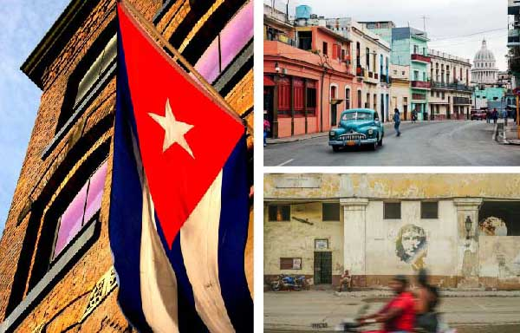

**7H ΜΕΡΑ: ΟΛΟΗΜΕΡΗ ΕΚΔΡΟΜΗ ΣΤΟ ΒΙΝΙΑΛΕΣ**

Μετά το πρωινό αναχωρούμε για την μαγευτική κοιλάδα Βινιάλες (Viñales) στη δυτικότερη επαρχία της Κούβας, το Πινάρντελ Ρίο (Pinardel Río), όπου καλλιεργούνται τα καπνά για τα καλύτερα πούρα στον κόσμο.

Επίσκεψη σε παρασκευαστήριο πούρων για να δούμε από κοντά την επεξεργασία τους. Η βόλτα μας στην κοιλάδα του Βινιάλες θα σας μείνει αξέχαστη: πράσινοι βελούδινοι λοφίσκοι, γνωστοί με το όνομα mogotes (μογκότες), που δεν υπάρχουν πουθενά αλλού στον κόσμο, ξεπηδούν από την κοιλάδα κατάφυτοι και σχεδόν απόκοσμοι… πανύψηλα φοινικόδεντρα, καταρράκτες και υπόγειες σπηλιές με ποτάμια συνθέτουν ένα μαγευτικό τοπίο.

Επίσκεψη στην τεράστια Τοιχογραφία της Προϊστορίας (Mural de la Prehistoria) και στη Σπηλιά Του Ινδιάνου (CuevadelIndio),για να διασχίσουμε με μικρή βάρκα το υπόγειο ποτάμι της.

Μεσημεριανό γεύμα σε τοπικό εστιατόριο σ’ ένα μοναδικό περιβάλλον με ζωντανή μουσική.

Επιστρέφοντας στην Αβάνα, θα κάνουμε μια στάση στο παρατηρητήριο Λος Χασμίνες (Los Jazmines)με τη μαγευτική θέα σε ολόκληρη την κοιλάδατου Βινιάλες.

Άφιξη στην Αβάνα και ελεύθερο το υπόλοιπο της ημέρας.

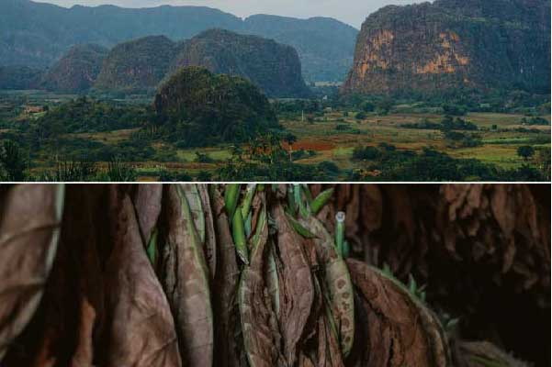

**8H ΜΕΡΑ: ΑΒΑΝΑ  
*Ελεύθερη μέρα***

Πρωινό. Μέρα ελεύθερη στην Αβάνα για να απολαύσετε την μοναδική αυτή πόλη με την γοητεία των 60ς, να περιπλανηθείτε στο ιστορικό της κέντρο, να δοκιμάσετε τα υπέροχα κοκτέιλ με τους ήχους ζωντανής μουσικής στα δεκάδες μπαράκια και να κάνετε τις αγορές σας. Ο ξεναγός σας θα σας δώσει όλες τις απαραίτητες πληροφορίες για να ανακαλύψετε τις άγνωστες και απόκρυφες γωνιές της πόλης.

Το βράδυ σας προτείνουμε να πάτε μια βόλτα στην Habana Vieja και να απολαύσετε τα αγαπημένα ποτά του Έρνεστ Χέμινγουεϊ: daiquirí (νταϊκιρί) στο Floridita και mojito (μοχίτο) στη Bodeguita del Medio.

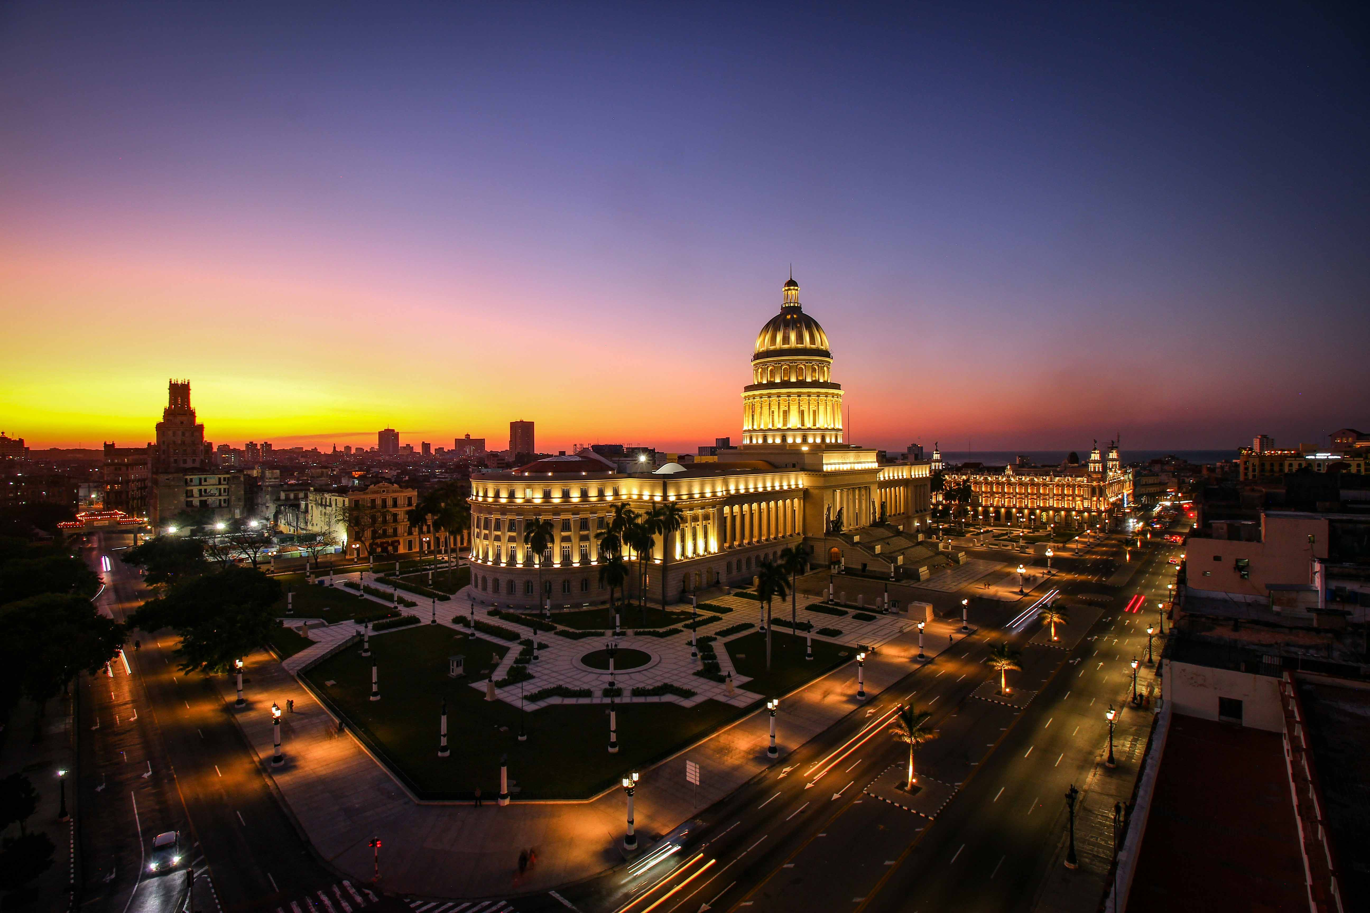

**9Η ΜΕΡΑ: ΑΒΑΝΑ – ΜΕΡΙΔΑ**

Πρωινό και στην συνέχεια μεταφορά στο αεροδρόμιο της Αβάνας για να πάρουμε την πτήση μας για Μέριδα. Άφιξη και ξεκινάμε την ξενάγηση πόλης. Βρισκόμαστε στην πρωτεύουσα της επαρχίας του Yucatan, που ιδρύθηκε το 1542 με χαρακτηριστικό τόσο το αποικιοκρατικό ύφος, όσο και την επιρροή των Mayas.  
Εδώ θα θαυμάσουμε αντιθέσεις όπως, στενά δρομάκια και τεράστιες πλατείες, γραφικά σπίτια και ξεχωριστοί Καθεδρικοί ναοί, αξιόλογα μουσεία (του πολιτισμού των Μάγια αλλά και το μουσείο Ανθρωπολογίας και Ιστορίας), κοσμοπολιτισμό και περιπέτεια. Και μέσα σε όλα αυτά, μην παραλείψετε να δοκιμάσετε την τοπική κουζίνα που θα σας μείνει κυριολεκτικά αξέχαστη.

Στη συνέχεια μεταφορά στο ξενοδοχείο μας και διανυκτέρευση.

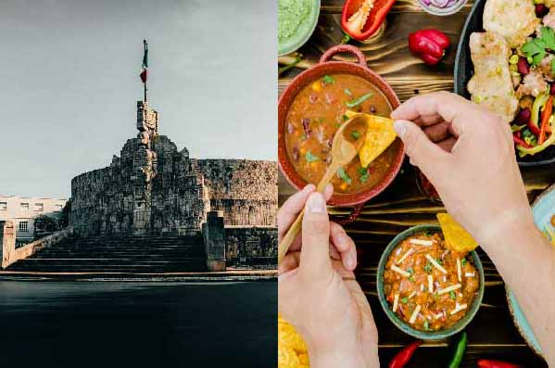

**10Η ΜΕΡΑ: ΜΕΡΙΔΑ – ΟΥΣΜΑΛ**

Πρωινό και αναχώρηση προς την αρχαία πόλη του Ουσμάλ (Uxmal–παρά το ‘x’ προφέρεται Ουσμάλ, με παχύ ‘σ’), ίσως την πιο εντυπωσιακή απ’όλες τις αρχαιολογικές περιοχές της χερσονήσου του Γιουκατάν και σίγουρα την πιο αρμονική και γαλήνια.

Ουσμάλ στη γλώσσα των Μάγια σήμαινε «τρεις φορές χτισμένο» και στη συγκεκριμένη περίπτωση αναφέρεται στον εντυπωσιακό Ναό (ή Πυραμίδα) του Μάγου, το γνωστότερο από τα κτήρια του Ουσμάλ. Επίσκεψη στον Ναό καθώς επίσης και στα υπόλοιπα σημαντικά κτήρια της περιοχής. Γεύμα σε τοπικό εστιατόριο. Το απόγευμα επιστροφή στο ξενοδοχείο και διανυκτέρευση.

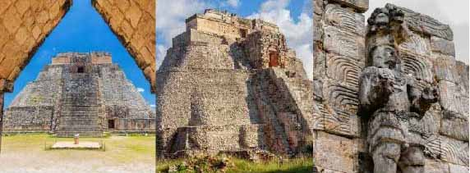

**11Η ΜΕΡΑ: ΜΕΡΙΔΑ, ΤΣΙΤΣΕΝ, ΙΤΣΑ ΚΑΝΚΟΥΝ**

Πρωινό και αναχώρηση προς το Τσιτσέν- Ιτσά (Chichén-Itzá), τοποθεσία της πιο εκτενώς μελετημένης από όλες τις πυραμίδες των Μάγια και ένα από τα Θαύματα του Νέου Κόσμου.

Η επίσκεψή μας εκεί θα μας δείξει πόσο προχωρημένη ήταν η μελέτη της αστρονομίας απότους Μάγια. Θα δούμε επίσης το Παλάτι με τις Χίλιες Κολώνες, το παρατηρητήριο, το εντυπωσιακό, τεράστιο Ιερό Πηγάδι, από το οποίο η τοποθεσία παίρνει το όνομα της (Chichén-Itzá σημαίνει, περίπου, Στόμιο του Πηγαδιού Των Ιτζά) – και φυσικά το γήπεδο από τη γη του οποίου, σύμφωνα με μια διάσημη προφητεία των Μάγια, την 22η Δεκεμβρίου του 2012 θα έβγαινε ο θεός Κουκουλκάν, πολεμιστής με μορφή φιδιού και θα έδινε οριστικό τέλος στον κόσμο μας. Στην συνέχεια και πριν φτάσουμε στον τελικό προορισμό μας θα κολυμπήσουμε σε μια από τις περίφημες cenotes της περιοχής όπου και θα απολαύσουμε και το γεύμα μας .

Το απόγευμα θα φτάσουμε στο Κανκούν για τακτοποίηση στο ξενοδοχείο και διανυκτέρευση.

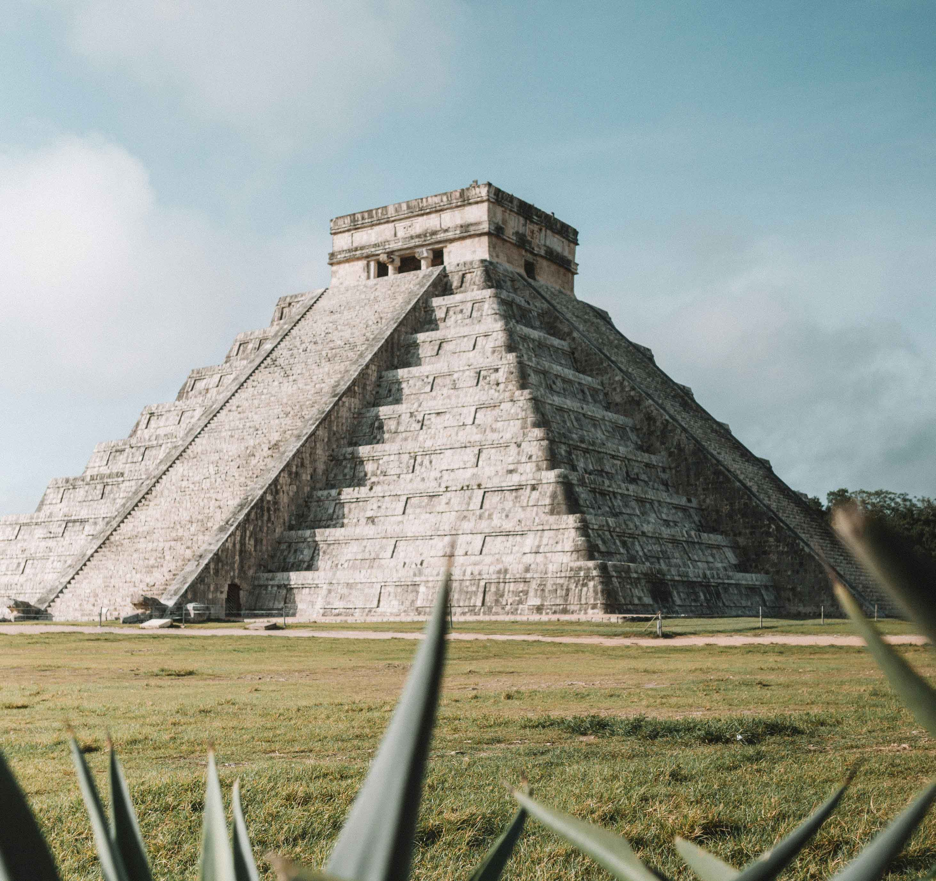

**12Η & 13Η ΜΕΡΑ: ΚΑΝΚΟΥΝ  
Ελεύθερες μέρες**

Ελεύθερες μέρες για να απολαύσετε ένα από τα πιο όμορφα και διάσημα θέρετρα ολόκληρου του δυτικού ημισφαιρίου.

Το Cancun είναι ο παράδεισος του τουρίστα. Από την παραλία με τη μοναδική, κατάλευκη σαν ζάχαρη άχνη, άμμο της και τα απίστευτα τυρκουάζ νερά της, στα ξενοδοχεία με τις ατελείωτες προτάσεις τους για χαλάρωση, σπορ, θέαμα, διασκέδαση και εξαιρετικό φαγητό, είναι σίγουρο ότι θα απολαύσετε την κάθε στιγμή της ημέρας σας.

Σημειώστε ότι όλα τα γεύματα και τα τοπικά ποτά στο ξενοδοχείο σας περιλαμβάνονται στην τιμή.

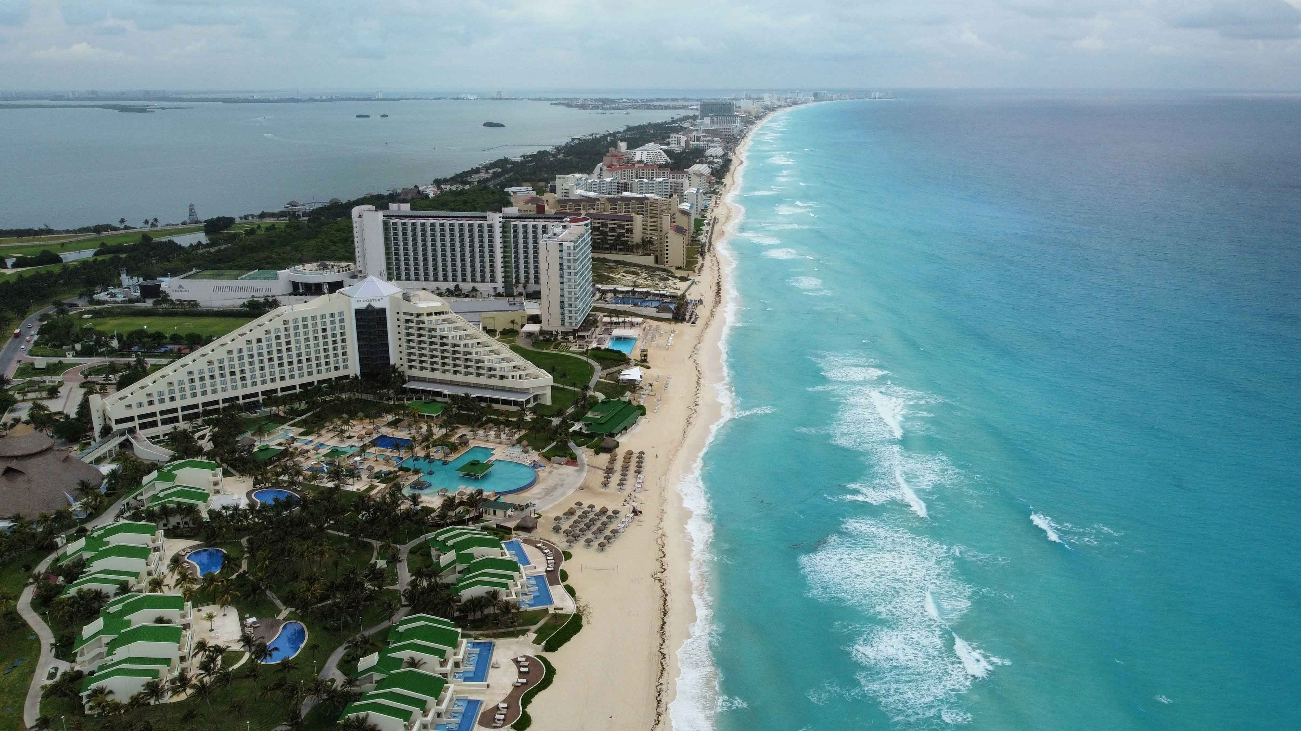

**14Η ΜΕΡΑ: ΚΑΝΚΟΥΝ – ΑΘΗΝΑ**

Ελεύθερη ημέρα μέχρι την ώρα της μεταφοράς σας στο αεροδρόμιο του Κανκούν για να πάρουμε την πτήση της επιστροφής προς Αθήνα μέσω ενδιάμεσου σταθμού.

